1. Biến
2. Mảng
3. Hàm
4. Điều kiện if else, switch case
5. Vòng lặp for, while, do while
6. Toán tử

THAO TÁC BIT

AND: x=y & z; Nếu 2 bit bằng 1 thì = 1, còn khác nhau , hoặc bằng 0 thì = 0

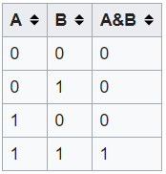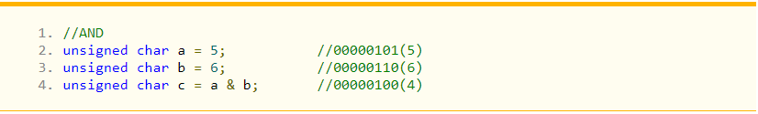

**NOT**: x=~y; Đảo bit

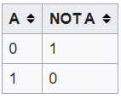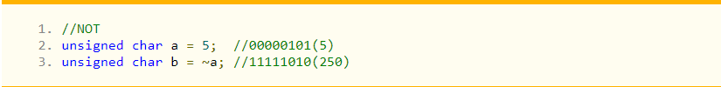

**OR**: x=y | z; Nếu 2 bit bằng 0 thì = 0, còn khác nhau, hoặc bằng 1 thì = 1

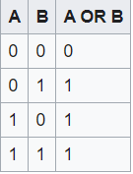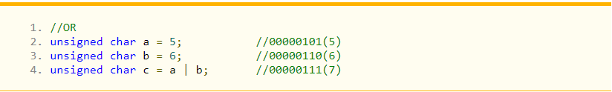

**XOR**: x = y ^ z; Nếu 2 bit giống nhau thì = 0 , khác nhau = 1

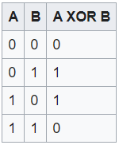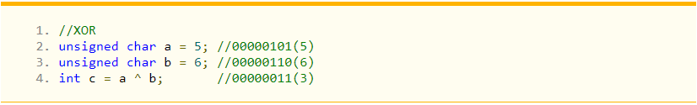

**Dịch Bit**: >> (Dịch phải) và << ( Dịch trái )

